DOI:10.13430/j.cnki.jpgr.20240412001
基于SCoT标记的黑稻种质资源遗传多样性分析
刘柯忻¹，张晓娟¹，张卫平¹，李新生¹，吴升华²，马秀奇¹
（¹陕西理工大学生物科学与工程学院，汉中 723000；²汉中市农业技术推广与培训中心，汉中 723000）

摘要：为揭示黑稻材料的遗传背景，明确材料间的亲缘关系，本研究利用实验室前期筛选的30条SCoT引物对90份水稻材料（包括21份黑叶黑稻、24份紫叶黑稻、30份绿叶黑稻、15份白稻）进行遗传多样性分析。结果显示，SCoT引物共扩增出194个条带，其中多态性条带165条，多态性比例为85%。等位基因数（Na）、有效等位基因数（Ne）、Nei’s基因多样性指数（H）以及Shannon’s信息指数（I）的平均值分别为1.9216、1.3922、0.2445和0.3836。供试水稻种质间的遗传相似系数为0.3798~0.9697。聚类分析结果显示，在遗传相似系数为0.73处，将90份水稻材料分为四类。群体结构分析与聚类分析结果一致性较好。说明SCoT标记适用于黑稻遗传背景及亲缘关系的研究，本研究为黑稻杂交育种中的亲本选择提供参考依据，同时为黑稻品种的遗传改良、新品种培育提供理论依据。
关键词：黑稻；SCoT标记；遗传多样性
Genetic Diversity Analysis of Black Rice Germplasm Resources Based on SCoT Markers
LIU Kexin¹, ZHANG Xiaojuan¹, ZHANG Weiping¹, LI Xinsheng¹, WU Shenghua², MA Xiuqi¹
（¹School of Biological Sciences and Engineering, Shaanxi University of Technology, Hanzhong 723001, Shaanxi;
²Hanzhong Agricultural Technology Promotion and Training Center, Hanzhong 723001, Shaanxi）
Abstract： To reveal the genetic background of black rice materials and clarify the genetic relationship between the materials, the genetic diversity of 90 rice materials (including 21 black leaf black rice, 24 purple leaf black rice, 30 green leaf black rice, and 15 white rice) were analyzed by using 30 SCoT primers screened in the laboratory. The results showed that a total of 194 bands were amplified by SCoT primers, including 165 polymorphic bands, and the proportion of polymorphisms was 85%. The average values of allele number (Na), effective allele number (Ne), Nei’s gene diversity index (H) and Shannon’s information index (I) were 1.9216, 1.3922, 0.2445 and 0.3836, respectively. The genetic similarity coefficients of the tested rice germplasms were 0.3798 to 0.9697. The results of cluster analysis showed that at a genetic similarity coefficient of 0.73, the 90 rice materials were clustered into four groups. The results of population structure analysis and cluster analysis were in good agreement. This study provides a reference for parental selection in black rice crossbreeding, and a theoretical basis for genetic improvement and cultivation of new varieties of black rice varieties.
Keywords：Black rice; SCoT marker; genetic diversity
水稻是全球最重要的粮食作物之一，世界上半数以上的人口以水稻为主食^{[1]}。我国有色稻种质资源非常丰富，主要包括黑米、红米、紫米、绿米和黄米等^{[2]}。与白米相比，黑米具有极高的食用和药用价值。黑米含有较高的蛋白质、植物脂肪、维生素、矿物质、膳食纤维等营养物质^{[3]}，同时，含有丰富的花青苷。黑米花青苷主要组分有矢车菊素-3-O-葡萄糖苷、矢车菊素-3,5-二葡萄糖苷、矢车菊素-3-鼠李糖苷等^{[4]}。黑米花青苷具有抗氧化、抗肿瘤、抑菌、调节糖类脂类代谢、调节肠道菌群等作用^{[5]}，有益于人体健康。水稻中存在大量的黑叶稻资源，其叶片颜色为黑色、紫色，富含花青苷类物质。黑叶稻“黑冠”是由汉中市农科所吴升华老师培育的黑稻新品种，其叶片自苗期到成熟期均为黑色。课题组前期研究表明，“黑冠”秸秆中花青苷（矢车菊素-3-O-葡萄糖苷）含量叶比较高，约为0.7%~0.9%，具有重要的开发利用价值。
陕西汉中是我国黑稻原产地之一，黑稻的栽培和研究历史悠久，选育的黑稻品种有“汉中黑糯”、“黑丰糯”、“黑帅”等，在国内广泛种植^{[6]}。黑稻杂交育种实践表明，亲本之间适宜的遗传差异，有利于提高杂交水稻的质量和产量。因此，黑稻种质资源的遗传多样性分析及遗传背景研究是黑稻杂交育种的前提和基础，为黑稻品种选育中的杂交亲本选择提供参考依据。此外，为黑稻种质资源的保护和利用、遗传改良提供了理论基础。
种质资源遗传多样性研究方法主要包括形态学标记、细胞学标记、生理生化标记及分子标记^{[7]}。相对于其他标记，分子标记技术直接以DNA序列特异性为依据，具有多态性高、稳定性好、可靠性强的特点，能真实准确地反映材料间的遗传差异^{[8]}。目前，广泛应用的DNA分子标记技术主要有SRAP、SCoT、SSR、SNP等。SCoT（Start codon targeted polymorphism）标记，即目标起始密码子多态性标记，是由Collard^{[9]}等开发的一种新型分子标记技术，其原理是基于植物DNA翻译起始密码子ATG侧翼区域的保守性，设计引物对不同样本DNA进行PCR扩增。引物设计时，起始密码子ATG（+1，+2和+3）、及附近的G（+4）、A（+7）、C（+8）、C（+9）固定不变，其它位置核苷酸序列可自由填充。与RAPD、ISSR分子标记相比，SCoT分子标记作为一种建立在PCR基础上的单引物扩增技术，具有引物设计简单、通用性强、操作便捷及多态性高、重复性好等优点，适合于生物多样性分析、遗传图谱构建及重要性状标记等方面研究^{[10]}。
目前，SCoT标记技术已应用于花椒^{[11]}、猕猴桃^{[12]}、金线莲^{[13]}、黄桃^{[14]}、甘薯^{[15]}、朱顶红^{[16]}等植物的遗传多样性分析，该标记技术在水稻中的研究报道较少。Collard等^{[9]}利用36条SCoT引物对10份白稻进行遗传多样性分析，结果表明，SCoT引物对白稻基因型的聚类与已知的分类和系谱信息一致；Mollier等^{[17]}利用25条SCoT引物对8份白稻进行遗传多样性分析得出，22条引物表现出多态性，在遗传相似系数0.48处，将8份白稻聚为2类。SCoT标记技术在黑稻中的研究未见报道。本研究以90份水稻材料（21份黑叶黑稻、24份紫叶黑稻、30份绿叶黑稻、15份白稻）为研究对象，通过SCoT分子标记开展遗传多样性分析，旨在明确供试水稻材料间的亲缘关系，揭示材料的遗传背景，从而为黑稻遗传育种工作提供理论依据。
1 材料与方法
1.1 实验材料及试剂
供试90份水稻材料（21份黑叶黑稻、24份紫叶黑稻、30份绿叶黑稻、15份白稻）均由汉中市农科所吴升华老师提供。材料基本信息见表1。材料于2023年3月底种植于汉中市铺镇课题组试验田（108˚06'N, 36˚30'E），2023年4月20日采集水稻幼嫩叶片，保存于-80℃冰箱备用。
主要试剂：植物基因组DNA提取试剂盒（北京庄盟国际生物基因科技有限公司）；琼脂糖（美国海晋生物公司）；2×Taq Master Mix（苏州近岸蛋白质科技股份有限公司）；Tris（MP生物医疗公司）；硼酸（罗恩试剂）；EDTANa₂（上海笛医生物科技有限公司）；40% Acr-Bis（上海生工生物工程股份有限公司）；过硫酸铵（MP生物医疗公司）；TEMED（北京普西唐生物科技有限公司）；AgNO₃（国药集团化学试剂有限公司）；NaOH（成都市科龙化工试剂厂）；甲醛（天津市百世化工有限公司）。
表1 试验材料编号及名称
Table 1 The code and name of the test materials
编号  Code | 类型  Type | 名称  Name | 编号  Code | 类型  Type | 名称  Name
1 | 黑叶黑稻 | 黑冠 | 46 | 绿叶黑稻 | 黑帅ck
2 | 黑叶黑稻 | 黑叶稻1 | 47 | 绿叶黑稻 | 78紫香糯737-13
3 | 黑叶黑稻 | 紫叶稻1 | 48 | 绿叶黑稻 | 79紫香糯737-3
4 | 黑叶黑稻 | 紫糯 | 49 | 绿叶黑稻 | 80（17）隆黑帅-2-2-4
5 | 黑叶黑稻 | 海南半紫叶稻 | 50 | 绿叶黑稻 | 88云南S/制西F1
6 | 黑叶黑稻 | 25黑叶稻♂ | 51 | 绿叶黑稻 | 90冠S/451黑BF1
7 | 紫叶黑稻 | 28谷A/黑冠F1 | 52 | 绿叶黑稻 | 94云南黑谷-1-1-101
8 | 黑叶黑稻 | 29黑冠♂ | 53 | 绿叶黑稻 | 961316黑S/制西-1
9 | 紫叶黑稻 | 30谷A/紫黑F1 | 54 | 绿叶黑稻 | 105黑糯-1-1
10 | 黑叶黑稻 | 31紫叶黑变♂ | 55 | 绿叶黑稻 | 118紫香糯737-9
11 | 黑叶黑稻 | 4522-WB1766 | 56 | 绿叶黑稻 | 125云南黑谷-1-1-1
12 | 黑叶黑稻 | 4622-WB1767 | 57 | 绿叶黑稻 | 154（17）隆黑帅-2-2-5
13 | 黑叶黑稻 | 4722P840 | 58 | 绿叶黑稻 | 157 WGRS70黑帅-18-2
14 | 黑叶黑稻 | 4822P853 | 59 | 绿叶黑稻 | 162（17）长黑-1-1-2-1
15 | 黑叶黑稻 | 5022P867 | 60 | 绿叶黑稻 | 166（13）Y黑矮-1-1
16 | 黑叶黑稻 | 56黑寸谷 | 61 | 绿叶黑稻 | 174（13）Y黑矮-3-1-1
17 | 黑叶黑稻 | 57紫叶黑变-5-1-1 | 62 | 绿叶黑稻 | 233东北黑米
18 | 紫叶黑稻 | 62紫壳黑粳 | 63 | 绿叶黑稻 | 271（13）Y黑-2-5-6S
19 | 黑叶黑稻 | 70湛江黑叶稻 | 64 | 绿叶黑稻 | 274（13）Y黑-2-5-9S
20 | 紫叶黑稻 | 73培811黑-1-1-1-4 | 65 | 绿叶黑稻 | 278（13）Y黑-7-1-1-1S
21 | 紫叶黑稻 | 75WGRS70黑帅-1-10 | 66 | 绿叶黑稻 | 279（13）Y黑-7-1-1-2S
22 | 紫叶黑稻 | 81 WGRS70黑帅-9-1 | 67 | 绿叶黑稻 | 280（13）Y黑-7-1-1-3S
23 | 紫叶黑稻 | 84谷丰A/黑帅F1 | 68 | 绿叶黑稻 | 285（13）Y黑-7-1-1-4S
24 | 紫叶黑稻 | 86谷丰A/黑优占F1 | 69 | 绿叶黑稻 | 288（13）Y黑-7-1-1-7S
25 | 紫叶黑稻 | 87黑优占♂ | 70 | 绿叶黑稻 | 291（13）Y黑-7-1-1-11S
26 | 紫叶黑稻 | 93（18）106黑香-1-103 | 71 | 绿叶黑稻 | 293（13）Y黑-7-1-1-13S
27 | 紫叶黑稻 | 103洋黑3号-1 | 72 | 绿叶黑稻 | 299（13）Y黑-2-3S
28 | 紫叶黑稻 | 108泰国黑米-1-1 | 73 | 绿叶黑稻 | 302（13）Y黑-2-7S
29 | 紫叶黑稻 | 109黑砻谷 | 74 | 绿叶黑稻 | 303（13）Y黑-7-2-1S
30 | 紫叶黑稻 | 110451黑B-1-2 | 75 | 绿叶黑稻 | 707（13）Y黑-2-1-2-1-1-1
31 | 紫叶黑稻 | 111培811黑-1-1-2-1 | 76 | 绿叶白稻 | 黄华占ck
32 | 紫叶黑稻 | 124矮黑-1-1 | 77 | 绿叶白稻 | 34冠S/紫叶稻F1
33 | 紫叶黑稻 | 128培811黑-1-1-1-1 | 78 | 绿叶白稻 | 36昌A/紫叶稻F1
34 | 紫叶黑稻 | 147培811黑-1-1-8-1 | 79 | 绿叶白稻 | 305冠S
35 | 紫叶黑稻 | 159黑优占ck | 80 | 绿叶白稻 | 749韶香100
36 | 紫叶黑稻 | 182 WGRS70黑帅-1-1 | 81 | 绿叶白稻 | 635重大粒
37 | 紫叶黑稻 | 192 WGRS70黑帅-2-1 | 82 | 绿叶白稻 | 602
38 | 紫叶黑稻 | 208 WGRS70黑帅-16-1 | 83 | 绿叶白稻 | 603
39 | 紫叶黑稻 | 222紫香糯737 | 84 | 绿叶白稻 | 607
40 | 黑叶黑稻 | 22422-WB-1770 | 85 | 绿叶白稻 | 601
41 | 黑叶黑稻 | 25422P1089 | 86 | 绿叶白稻 | 605
42 | 紫叶黑稻 | 296（19）黑帅-2S | 87 | 绿叶白稻 | 609
43 | 黑叶黑稻 | 307黑冠S | 88 | 黄叶白稻 | 634黄叶稻
44 | 黑叶黑稻 | 44早黑冠 | 89 | 紫叶白稻 | 紫叶稻2
45 | 黑叶黑稻 | 720早黑一号 | 90 | 紫叶白稻 | 35紫叶稻♂
1.2 实验方法
1.2.1 DNA提取与检测 采用植物基因组DNA提取试剂盒，提取水稻基因组DNA。用1%的琼脂糖凝胶电泳和Nanodrop微量分光光度计检测DNA质量和浓度，将DNA稀释至100 ng/uL作为工作液，保存于-20℃冰箱备用。
1.2.2 PCR扩增 以90份水稻材料基因组DNA为模板，利用30个SCoT引物进行PCR扩增。引物序列见表2。PCR总反应体系为10 μL，其中2×Taq Master Mix 5 μL，ddH₂O 3 μL，SCoT引物1 μL，DNA模板1 μL。PCR扩增程序为94.0 ℃预变性4 min； 94.0 ℃变性1 min，50.0 ℃退火1 min，72.0 ℃延伸1 min，10个循环；94.0 ℃变性30 s，35.0 ℃ 退火30 s，72.0 ℃延伸1 min，35个循环；72.0 ℃延伸10 min，4.0 ℃保存。
表2 SCoT引物序列
Table 2 The sequences of primers
引物编号  Primer code | 序列（5'-3'）  Sequence（5'-3'） | 引物编号  Primer code | 序列（5'-3'）  Sequence（5'-3'）
SCoT1 | CAACAATGGCTACCACCA | SCoT20 | ACCATGGCTACCACCGCG
SCoT2 | CAACAATGGCTACCACCC | SCoT21 | ACGACATGGCGACCCACA
SCoT3 | CAACAATGGCTACCACCG | SCoT22 | AACCATGGCTACCACCAC
SCoT4 | CAACAATGGCTACCACCT | SCoT23 | CACCATGGCTACCACCAG
SCoT6 | CAACAATGGCTACCACGC | SCoT25 | ACCATGGCTACCACCGGG
SCoT9 | CAACAATGGCTACCAGCA | SCoT26 | ACCATGGCTACCACCGTC
SCoT11 | AAGCAATGGCTACCACCA | SCoT27 | ACCATGGCTACCACCGTG
SCoT12 | ACGACATGGCGACCAACG | SCoT29 | CCATGGCTACCACCGGCC
SCoT13 | ACGACATGGCGACCATCG | SCoT30 | CCATGGCTACCACCGGCG
SCoT14 | ACGACATGGCGACCACGC | SCoT31 | CCATGGCTACCACCGCCT
SCoT15 | ACGACATGGCGACCGCGA | SCoT32 | CCATGGCTACCACCGCAC
SCoT16 | ACCATGGCTACCACCGAC | SCoT33 | CCATGGCTACCACCGCAG
SCoT17 | ACCATGGCTACCACCGAG | SCoT34 | ACCATGGCTACCACCGCA
SCoT18 | ACCATGGCTACCACCGCC | SCoT35 | CATGGCTACCACCGGCCC
SCoT19 | ACCATGGCTACCACCGGC | SCoT36 | GCAACAATGGCTACCACC
1.2.3 凝胶电泳检测 PCR产物采用6%聚丙烯酰胺凝胶电泳检测，电压设置为150 V，电泳时间为2 h。电泳结束后，将凝胶置于0.2% AgNO₃染色液中摇床染色5 min，蒸馏水洗涤3次，每次30 s，加入显色液，摇床显色直至条带清晰，拍照。
1.2.4 数据统计 统计聚丙烯酰胺凝胶电泳图谱中的清晰条带，在相同迁移位置上，有条带记为“1”，无条带记为“0”，用EXCEL构建0-1矩阵。利用Popgene 1.32软件计算多态性信息含量（PIC）、等位基因数（Na）、有效等位基因数（Ne）、Nei’s基因多样性指数（H）、Shannon’s信息指数（I）。利用NTSYS-pc2.10e软件进行聚类分析，构建聚类分析图。主成分分析（PCA）使用NTSYS-pc2.10e软件中的Dcenter和Eigen程序进行。运用Structure软件进行群体结构分析。运用Arlequin 3.5.2.2 软件进行分子方差分析。
2 结果与分析
2.1 SCoT引物扩增结果
SCoT引物对供试水稻材料扩增的电泳图谱条带清晰，结果稳定（图1）。30个SCoT引物在90份水稻材料中共扩增出194个条带（表3），其中多态性条带165条，多态性比例为85%，有8个SCoT引物的多态性条带比例达到100%。说明SCoT引物多态性高，适合于水稻遗传背景和亲缘关系的研究，同时也表明水稻材料间存在明显的遗传差异。30个SCoT引物的扩增条带数在4~11之间。其中，扩增条带数最多的是SCoT1，总条带数为11条；扩增条带数最少的是SCoT19和35，总条带数均为4条。30个SCoT引物的多态性信息含量（PIC）值在0.6~0.87之间，平均值为0.76；等位基因数（Na）在1.67~2之间，平均值为1.92；有效等位基因数（Ne）在1.12~1.67之间，平均值为1.39；Nei’s基因多样性指数（H）在0.1~0.36之间，平均值为0.24；Shannon’s信息指数（I）在0.19~0.54之间，平均值为0.38。
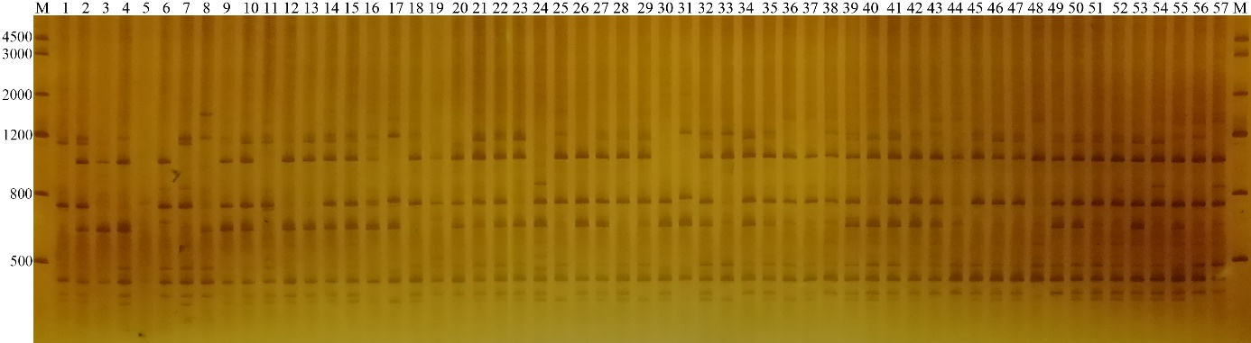
图1 SCoT17在部分水稻材料中扩增的电泳图谱
Fig.1 Electrophoretogram amplified by SCoT17 in some rice materials
表3 SCoT引物对90份水稻材料的扩增结果
Table 3 The amplified results of 90 rice materials with SCoT primers
引物编号  Primer code | 总条带数  Total bands | 多态性条带数  Polymorphic bands | 多态性比例  Polymorphism  ratio% | 多态性信息含量  （PIC） | 等位基因数  （Na） | 有效等位基因数  （Ne） | Nei’s基因多样性指数  （H） | Shannon’s信息指数  （I）
SCoT1 | 11 | 10 | 90.9 | 0.87 | 1.9091 | 1.3557 | 0.2266 | 0.3642
SCoT2 | 5 | 4 | 80 | 0.69 | 1.8000 | 1.2474 | 0.1718 | 0.2854
SCoT3 | 7 | 7 | 100 | 0.63 | 2.0000 | 1.2809 | 0.1988 | 0.3356
SCoT4 | 5 | 4 | 80 | 0.74 | 1.8000 | 1.4054 | 0.2445 | 0.3721
SCoT6 | 8 | 6 | 75 | 0.78 | 2.0000 | 1.4025 | 0.2470 | 0.3842
SCoT9 | 5 | 4 | 80 | 0.60 | 1.8000 | 1.3609 | 0.2363 | 0.3731
SCoT11 | 5 | 5 | 100 | 0.74 | 2.0000 | 1.4257 | 0.2931 | 0.4666
SCoT12 | 6 | 6 | 100 | 0.80 | 2.0000 | 1.4524 | 0.2632 | 0.4050
SCoT13 | 6 | 6 | 100 | 0.76 | 2.0000 | 1.2409 | 0.1731 | 0.3005
SCoT14 | 6 | 5 | 83.33 | 0.76 | 2.0000 | 1.4553 | 0.2768 | 0.4303
SCoT15 | 6 | 5 | 83.33 | 0.77 | 1.8333 | 1.1795 | 0.1168 | 0.2017
SCoT16 | 6 | 4 | 66.7 | 0.79 | 1.6667 | 1.3858 | 0.2183 | 0.3231
SCoT17 | 7 | 6 | 85.71 | 0.81 | 2.0000 | 1.5167 | 0.3071 | 0.4679
SCoT18 | 7 | 7 | 100 | 0.81 | 2.0000 | 1.3474 | 0.2429 | 0.3999
SCoT19 | 4 | 3 | 75 | 0.70 | 2.0000 | 1.1214 | 0.1004 | 0.1937
SCoT20 | 7 | 5 | 71.43 | 0.81 | 1.7143 | 1.3717 | 0.2332 | 0.3579
SCoT21 | 9 | 7 | 77.78 | 0.85 | 1.8889 | 1.2491 | 0.1640 | 0.2703
SCoT22 | 5 | 5 | 100 | 0.64 | 2.0000 | 1.3307 | 0.2118 | 0.3497
SCoT23 | 8 | 6 | 75 | 0.83 | 2.0000 | 1.4708 | 0.2890 | 0.4493
SCoT25 | 7 | 6 | 85.71 | 0.83 | 2.0000 | 1.4415 | 0.2738 | 0.4206
SCoT26 | 8 | 7 | 87.5 | 0.80 | 1.8750 | 1.4709 | 0.2840 | 0.4329
SCoT27 | 7 | 7 | 100 | 0.82 | 2.0000 | 1.6731 | 0.3630 | 0.5297
SCoT29 | 6 | 5 | 83.33 | 0.72 | 1.8333 | 1.3509 | 0.2354 | 0.3761
SCoT30 | 5 | 4 | 80 | 0.73 | 2.0000 | 1.4524 | 0.2894 | 0.4555
SCoT31 | 6 | 5 | 83.33 | 0.79 | 2.0000 | 1.6191 | 0.3632 | 0.5396
SCoT32 | 6 | 5 | 83.33 | 0.76 | 2.0000 | 1.4679 | 0.2840 | 0.4425
SCoT33 | 9 | 7 | 77.78 | 0.84 | 1.7778 | 1.5108 | 0.2838 | 0.4172
SCoT34 | 8 | 6 | 75 | 0.82 | 1.7500 | 1.3762 | 0.2321 | 0.3592
SCoT35 | 4 | 3 | 75 | 0.64 | 2.0000 | 1.2808 | 0.1872 | 0.3039
SCoT36 | 5 | 5 | 100 | 0.69 | 2.0000 | 1.5229 | 0.3255 | 0.4996
总计Total | 194 | 165 | 85 | 0.76 | 1.9216 | 1.3922 | 0.2445 | 0.3836

2.2 遗传相似系数分布
SCoT标记分析得出，供试90份水稻材料间遗传相似系数在0.37~0.97之间，平均值为0.67。其中，材料4（紫糯）和材料70（291（13）Y黑-7-1-1-11S）的遗传相似系数最小，为0.3798；材料72（299（13）Y黑-2-3S）和材料73（302（13）Y黑-2-7S）的遗传相似系数最大，为0.9697。
供试水稻材料的两两遗传相似系数共计4005个数值的次数分布分析得出（见图2），供试材料遗传相似系数主要分布在0.59~0.79之间，占比81.97%。遗传相似系数在0.73处时，频次最高。小于0.73的遗传相似系数有2462个，占比61.47%；大于0.73的遗传相似系数有1543，占比38.53%。
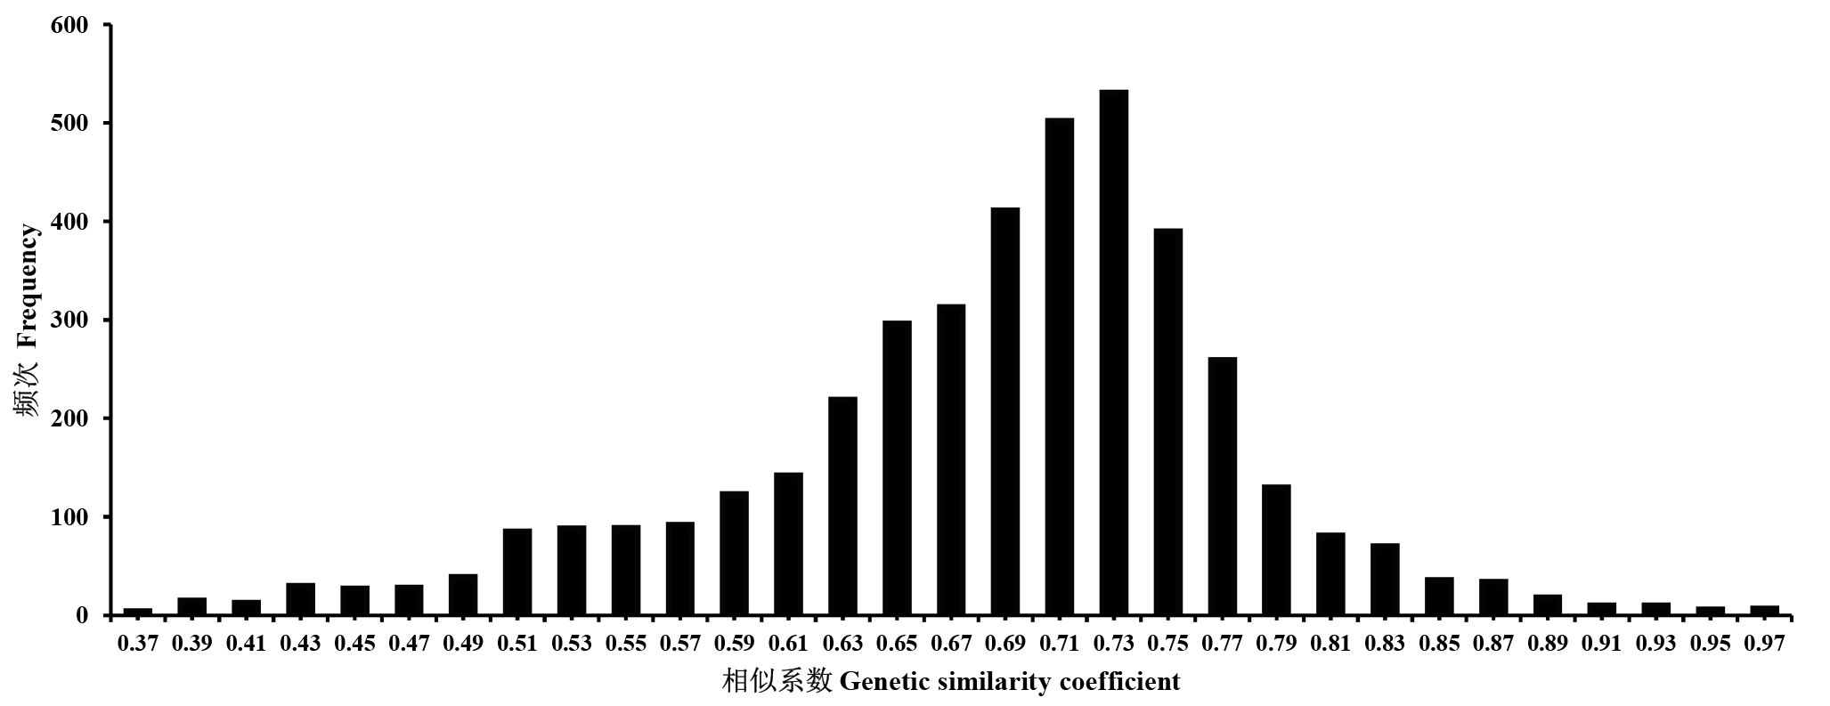
图2 供试水稻材料间遗传相似系数分布
Fig.2 Distribution of genetic similarity coefficients among the tested rice materials
2.3 聚类分析
SCoT标记构建的聚类图显示，90份水稻材料的遗传相似系数介于0.50~0.97，均值为0.74。在遗传相似系数为0.73处，将90份水稻材料分为四类（图3）。第I类包括黑冠、56黑寸谷、70湛江黑叶稻等5份黑叶黑稻材料。第II类包括黑叶稻1、307黑冠S、720早黑一号等10份黑叶黑稻材料及87黑优占♂、159黑优占ck、103洋黑3号-1等10份紫叶黑稻材料。第III类包括78紫香糯737-13、79紫香糯737-3、118紫香糯737-9等30份绿叶黑稻材料及黄华占ck、635重大粒、609等15份白稻材料。第IV类包括紫糯、紫叶稻1等4份黑叶黑稻材料及30谷A/紫黑F1、124矮黑-1-1、222紫香糯737等紫叶黑稻材料。聚类图有效地将绿叶黑稻和黑叶黑稻以及绿叶稻和黑叶、紫叶稻区分开。在该聚类图中，亲缘关系较近的材料如材料10（31紫叶黑变♂）与材料17（57紫叶黑变-5-1-1），材料72（299（13）Y黑-2-3S）、材料73（302（13）Y黑-2-7S）与材料75（707（13）Y黑-2-1-2-1-1-1），材料85（601）与材料86（605）聚在一起。说明SCoT标记能准确反映水稻材料的亲缘关系及类型。
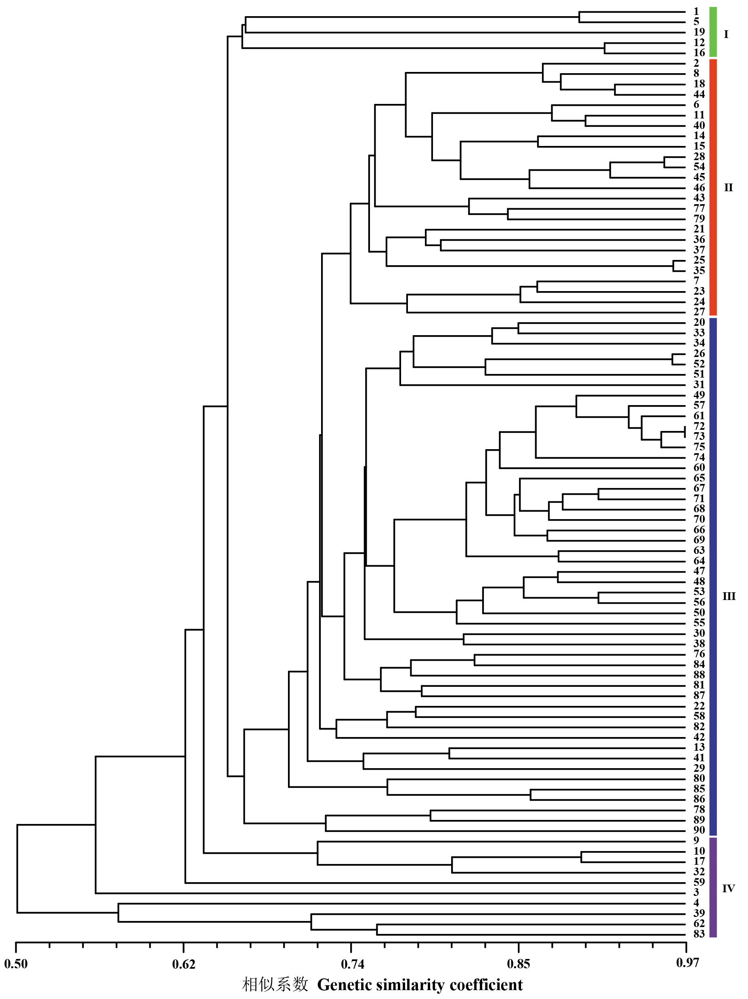
图3 SCoT标记构建的90份水稻材料的聚类图
Fig.3 Cluster dendrogram of 90 rice materials constructed by SCoT markers
2.4 主成分分析
主成分分析（PCA）结果显示，第一主成分和第二主成分分别占总变异的11.98%和7.96%（图4）。90份水稻材料分为三大类型，其中，所有绿叶黑稻材料（编号46~75）均划分在第I类，所有黑叶、紫叶黑稻材料（编号1~45）均划分在第II类和第III类。主成分分析将绿叶黑稻与黑叶黑稻区分开，与传统分类方式相符，从分子水平揭示了绿叶黑稻与黑叶黑稻之间的遗传差异，表明SCoT标记适合于黑稻种质资源遗传多样性分析。
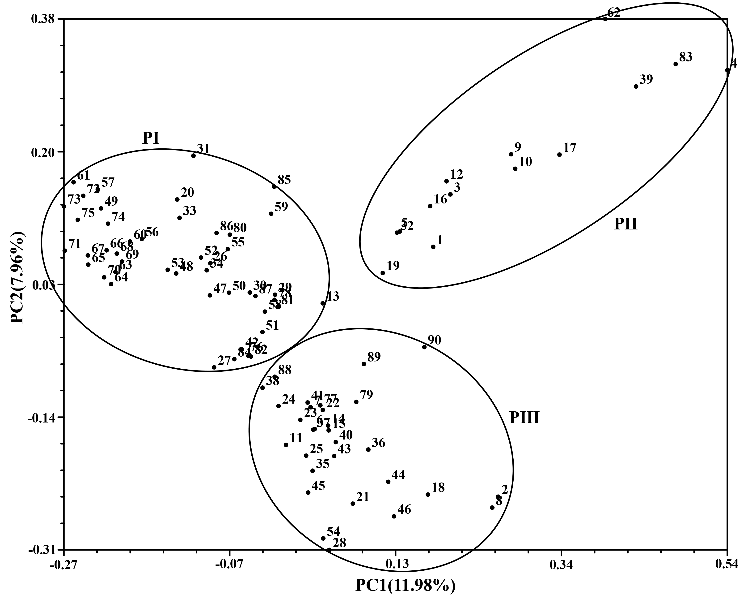
图4 90份水稻材料的主成分分析
Fig.4 Principal component analysis of 90 rice materials
2.5 群体结构分析
Structure分析显示，当K=3时，Delta K值最大，表明90份水稻材料聚为三类较为合适（图5）。第I类包括33份材料，第II类包括15份材料，第III类包括42份材料。第I类对应于聚类分析图中的红色线条标记部分，第II类对应于聚类分析图中的绿色线条和紫色线条标记部分，所有黑叶、紫叶黑稻材料（编号1~45）均划分在第I类和第II类；第III类对应于聚类分析图中的蓝色线条标记部分，绿叶黑稻材料（编号46~75）和白稻材料（编号76~90）均划分在第III类。群体结构分析有效地将绿叶黑稻与黑叶黑稻、紫叶黑稻区分开。说明SCoT分子标记技术作为新型分子标记技术用于水稻种质资源遗传多样性分析及种质鉴定准确、可靠。综上所述，群体结构分析结果与聚类分析结果具有较高一致性。
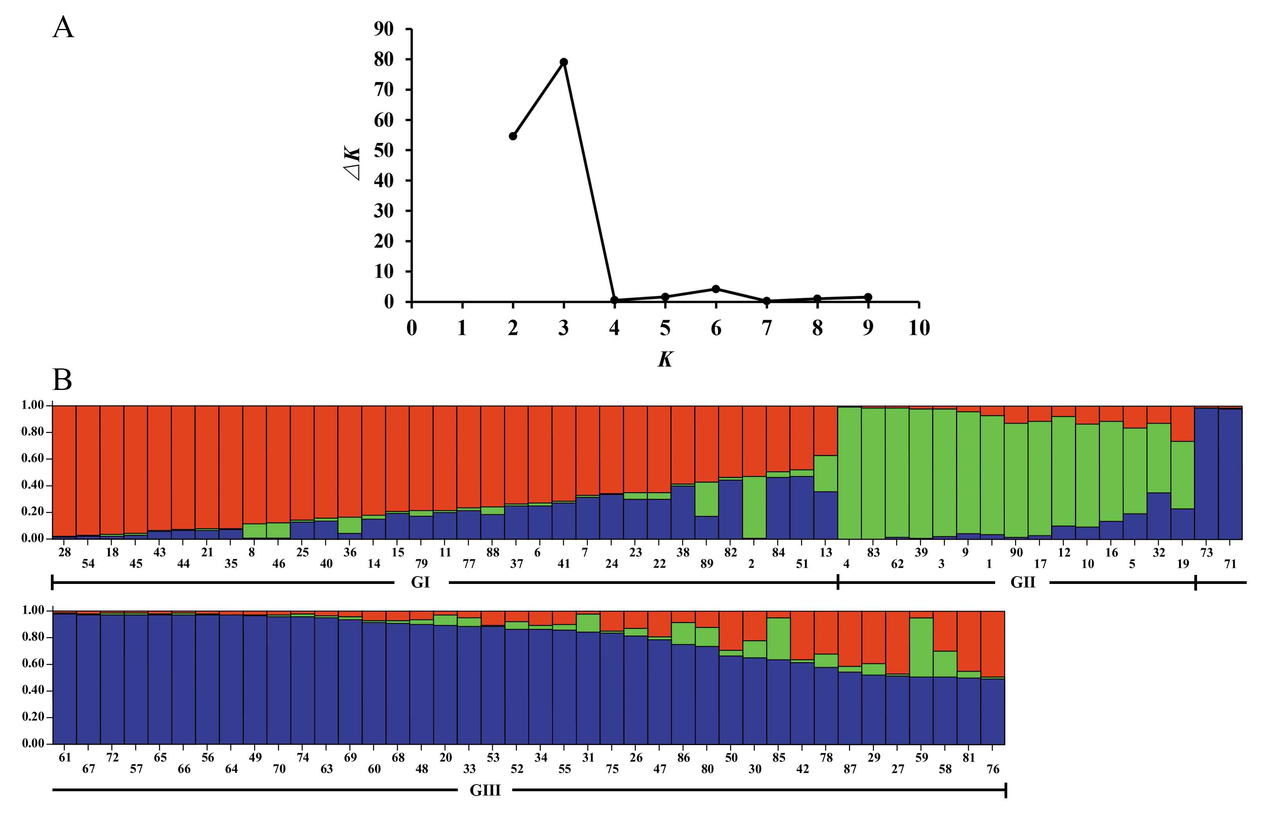
A：利用lnP(D)得到的ΔK变化曲线，K值范围为1-10；B：90份水稻材料的群体结构分析
A: ΔK curve obtained by lnP(D), K value range from 1-10; B: Population structure analysis of 90 rice materials
图5 SCoT标记构建的90份水稻材料的群体结构分析
Fig.5 Population structure analysis of 90 rice materials constructed by SCoT markers
2.6 分子方差分析
将90份水稻材料分为3个群体，即黑叶黑稻和紫叶黑稻（45份）、绿叶黑稻（30份）、白稻（15份）进行分子方差分析（AMOVA）。结果（表5）表明，3个水稻群体的遗传变异主要存在于群体内部，群体内变异占总变异的91%，群体间的遗传变异仅占总变异的9%。
表5 分子方差分析（AMOVA）
Table 5 Molecular Analysis of Variance (AMOVA)
变异来源  Source of variation | 自由度  df | 总方差  Sum of squares | 方差分量  Variance components | 方差分量比例%  Percentage of variation%
群体间Among pops | 2 | 166.84 | 2.2 | 9
群体内Within pops | 87 | 1987.24 | 22.84 | 91
总计Total | 89 | 2154.09 | 25.04 | 100
Fixation Index F_{st}：0.09
3讨论与结论
水稻种质资源的遗传背景及亲缘关系分析是水稻遗传育种的首要任务，可为杂交育种中合理选择亲本、培育优质水稻提供理论依据。目前，在水稻遗传多样性研究上主要使用的分子标记技术为SSR标记。Deepika等^{[18]}利用25对SSR引物对31份水稻地方品种进行遗传多样性分析，均表现出多态性，PIC值在0.12~0.66之间，在遗传相似系数0.68处，将31份水稻地方品种聚为10类；Kalita等^{[19]}利用28对SSR引物对27份地方水稻种质进行遗传多样性分析，有17个表现出多态性，PIC值在0.076 ~ 0.499之间，系统发育树将27个基因型分为3个类群。
SCoT分子标记为单引物标记，具有通用性好、操作方便、多态性高及重复性好等特点^{[20]}。与SSR标记技术相比，SCoT标记技术在多态性条带数（NPB）、多态性比例（PPB）、标记指数（MI）等方面更具优势^{[21]}。本研究利用30条SCoT引物对黑稻材料进行遗传多样性分析，SCoT引物的多态性比例（PPB）为85%，多态性信息含量（PIC）为0.76，高于SSR标记。说明SCoT引物多态性丰富，适合进行黑稻遗传多样性分析。
聚类分析结果显示，在遗传相似系数0.73处，将90份水稻材料分为四类。黑叶、紫叶黑稻材料（编号1~45）划分在第I、II和IV类，绿叶黑稻材料（编号46~75）和白稻材料（76~90）均划分在第III类。说明白稻与黑叶、紫叶黑稻材料区分开，符合传统的系谱分类。绿叶黑稻与黑叶、紫叶黑稻之间的亲缘关系较远。根据本研究的聚类结果，在水稻杂交育种实践中，亲本应尽可能选择亲缘关系较远、遗传差异大的材料，如选择黑叶黑稻中的材料4（紫糯）和绿叶黑稻中的材料70（291（13）Y黑-7-1-1-11S）、紫叶黑稻中的材料39（222紫香糯737）和绿叶黑稻中的材料56（125云南黑谷-1-1-1）进行杂交。避免选择亲缘关系近也就是遗传相似系数较大的材料。
此外，选择不同类型的水稻材料进行杂交，例如，可选择黑叶稻和黑稻杂交从而有利于丰富黑米稻或黑叶稻的遗传基础，为选育黑叶杂交稻或黑米杂交稻提供遗传差异较大的黑杂交稻亲本，有利于培育出多种类型的黑米稻和黑叶稻新品种。现有的黑叶黑稻和绿叶黑稻的资源数量及类型有限，不利于培育高产抗病的黑米杂交稻和黑叶杂交稻，因此，可选择遗传资源十分丰富的白米水稻与黑米、黑叶稻品种杂交以培育出与现有黑稻或黑叶稻遗传差异显著的杂交黑稻恢复系、优良的新型种质资源及新品种。此外，还可开展黑叶稻与黑米稻籼与粳的亚种间杂交以丰富黑米稻或黑叶稻的遗传基础。AMOVA分析结果显示，总遗传变异的91%来自群体内，9%来自于群体间。表明供试水稻材料的遗传变异主要来自群体内，群体间的遗传变异较小，但也说明群体间即黑叶黑稻和紫叶黑稻、绿叶黑稻、白稻之间存在一定的遗传变异，因此，在未来的育种中，可通过水稻不同群体之间的杂交实现群体间的基因交流，从而对黑稻的杂交育种发挥积极的作用。
本研究为黑稻新品种选育、品种改良以及种质资源的评价和保护提供了理论参考。
参考文献
- 武文豪，何冲冲，王传波，杨小川，方中明．特种稻黑米和红米研究进展．植物遗传资源学报, 2024 ,25 (7):1046-1055
Wu W H, He C C, Wang C B , Yang X C, Fang Z M. Research progress on black and red rice of special varieties. Journal of Plant Genetic Resources, 2024 ,25 (7):1046-1055
- 全东兴, 韩龙植, 南钟浩, 元东林. 特种稻种质资源研究进展与展望. 植物遗传资源学报, 2004, 5(3): 227-232
Quan D X, Han L Z, Nan Z H, Yuan D L. Progress and Prospect of Germplasm Research for Special Rice. Journal of Plant Genetic Resources, 2004, 5(3): 227-232
- 薛庆锋, 徐九文. 黑米的营养保健价值及应用发展探讨. 特种经济动植物, 2020, 23(8): 31-33
Xue Q F, Xu J W. Discussion on the nutritional and health value of black rice and its application development. Special Economic Animal and Plant, 2020, 23(08): 31-33
- 王艳龙, 陈进, 韩豪, 李新生, 黄重, 张选明, 沙志鸿. 黑米花青苷药理学作用研究进展. 大麦与谷类科学, 2016, 33(3): 5-8
Wang Y L, Chen J, Han H, Li X S, Huang C, Zhang X M, Sha Z H. Research Progress on Pharmacological Effects of Black Rice Anthocyanins. Barley and Cereal Sciences, 2016, 33(3): 5-8
- 李煦, 白雪晴, 刘长霞, 刘博静, 范小振. 天然花青素的抗氧化机制及功能活性研究进展. 食品安全质量检测学报, 2021, 12(20): 8163-8171
Li X, Bai X Q, Liu C X, Liu B J, Fan X Z. Research progress on antioxidant mechanism and functional activity of natural anthocyanin. Journal of Food Safety & Quality, 2021, 12(20): 8163-8171
- 王胜宝, 冯志峰, 李新生, 张志健, 周宝龙, 周凯. 陕西汉中特种稻产业发展现状及前景. 新疆农业科学, 2010, 47(S2): 147-150
Wang S B, Feng Z F, Li X S, Zhang Z J, Zhou B L, Zhou K. Current Situation and Prospects of Special Rice Industry in Hanzhong, Shanxi. Xinjiang Agricultural Sciences, 2010, 47(S2): 147-150
- 田慧, 陈宏夏, 黄勇, 封毅, 曾昭清, 梁雪, 叶盛连, 潘小姣. 青钱柳种质资源SCoT分子标记遗传多样性分析. 世界科学技术-中医药现代化, 2022, 24(07): 2732-2739
Tian H, Chen H X, Huang Y, Feng Y, Zeng Z Q, Liang X, Ye S L, Pan X J. Genetic diversity of Germplasm Resource SCoT of Cyclocarya Paliurus (batal.) lljinsh by molecular markers. World Science and Technology-Modernization of Traditional Chinese Medicine, 2022, 24(07): 2732-2739
- 陈熙, 张羽, 李佼, 席彦军, 张颜青. SCoT标记分析陕西茶树资源的遗传多样性. 茶叶科学, 2016, 36(02): 131-138
Chen X, Zhang Y, Li J, Xi Y J, Zhang Y Q. Genetic Diversity Analysis of 'Tea Germplasm in Shaanxi Province Based on SCoT Marker. Journal of Tea Science, 2016, 36(02): 131-138
- Collard Y C B, Mackill J D. Start Codon Targeted (SCoT) Polymorphism: A Simple, Novel DNA Marker Technique for Generating Gene-Targeted Markers in Plants. Plant Molecular Biology Reporter, 2009, 27(1): 86-93
- 熊发前, 唐荣华, 陈忠良, 潘玲华, 庄伟建. 目标起始密码子多态性(SCoT):一种基于翻译起始位点的目的基因标记新技术. 分子植物育种, 2009, 7(03): 635-638
Xiong F Q, Tang R H, Chen Z L, Pan L H, Zhang W J. SCoT: A Novel Gene Targeted Marker Technique Based on the Translation Start Codon. Molecular Plant Breeding, 2009, 7(3): 635-638
- 孔丽娟. 基于SCoT标记对花椒种质资源的分析与鉴定. 杨凌: 西北农林科技大学, 2022
Kong L J. Analysis and identification of Chinese prickly ash germplasm resources based on SCoT markers. Yangling: Northwest A＆F University, 2022.
- 王悦星, 周婉莹, 张文慧, 吴婉婉, 张晓娟, 于月华. 利用SCoT分子标记分析85个猕猴桃品种（系）及野生近缘种的遗传结构. 果树学报, 2021, 38(07): 1044-1054
Wang Y X, Zhou W Y, Zhang W H, Wu W W, Zhang X J, Yu Y H. Genetic structure analysis of 85 kiwifruit varieties (lines) and wild relatives by SCoT molecular markers. Journal of Fruit Science, 2021, 38(07): 1044-1054
- 顾浩栋, 吴梅, 孔向军, 王忠华. 基于SCoT标记的金线莲遗传多样性分析. 分子植物育种, 2023, 21(09): 2980-2990
Gu H D, Wu M, Kong X J, Wang Z H. Genetic Diversity Analysis of Anoectochilus roxburghii Based on SCoT Markers. Molecular Plant Breeding, 2023, 21(09): 2980-2990
- 李淼, 董晓民, 高晓兰, 李贵祥, 刘伟, 张安宁. 基于SCoT分子标记的19份黄桃种质遗传多样性分析. 果树学报, 2021, 38(5): 664-671
Li M, Dong X M, Gao X L, Li G X, Liu W, Zhang A N. Genetic relationship analysis of 19 accessions of yellow peach germplasms based on SCoT markers. Journal of Fruit Science, 2021, 38(5): 664-671
- 冯俊彦, 康乐, 郎涛, 张聪, 李明, 赵珊, 蒲志刚. 基于SCoT分子标记的甘薯及其野生种遗传多样性分析. 华北农学报, 2021, 36(1): 18-26
Feng J Y, Kang L, Lang T, Zhang C, Li M, Zhao S, Pu Z G. Genetic Diversity Analysis of Sweet Potato and Its Wild Species Using SCoT Molecular Markers. Acta Agriculturae Boreali-Sinica, 2021, 36(1): 18-26
- 王黎, 徐郝, 俞云栋, 张海珍, 高燕会, 沈笑, 金晨莺, 陈佚敏. 基于SCoT标记的朱顶红品种遗传多样性分析. 浙江农林大学学报, 2020, 37(05): 930-938
Wang L, Xu H, Yu Y D, Zhang H Z, Gao Y H, Shen X, Jin C Y, Chen Y M. Genetic diversity analysis of Hippeastrum rutilum cultivars based on SCoT markers. Journal of Zhejiang A&F University, 2020, 37(05): 930-938
- Mollier M, Roychowdhury R, Tzudir L, Sharma R, Barua U, Rahman N, Pal S, Gogoi B, Kalita P, Jain D, Das R. Evaluation of Morpho-Physiological and Yield-Associated Traits of Rice ( Oryza sativa L.) Landraces Combined with Marker-Assisted Selection under High-Temperature Stress and Elevated Atmospheric CO₂ Levels. Plants, 2023, 12(20): 3655
- Deepika C, Devaraju J P, Patted S V, Niranjan K, Kumar M D H. Molecular Characterization of Land Races of Rice by Using SSR Markers (Oryza sativa L.). International Journal of Environment and Climate Change, 2022,12(11): 3201-3210
- Kalita M, Saharia D D, Thakur K, Sonowal S, Goswami K R, Sarma K M, Baruah A. Study of Genetic Diversity and Drought-Tolerance Characteristics of Few Rice Varieties Using Morphological and Molecular Markers. International Journal of Plant Soil Science, 2024, 36(1): 38-53
- 卢家仕, 李先民, 黄展文, 余海娟, 李春牛, 苏群, 卜朝阳. 基于SCoT分子标记的金花茶组植物种质资源遗传多样性分析. 中草药, 2021, 52(20): 6357-6364
Lu J S, Li X M, Huang Z W, Yu H J, Li C N, Su Q, BU Z Y. Genetic diversity analysis of Camellia sect. chrysantha Chang germplasmresources based on SCoT molecular markers. Chinese Traditional and Herbal Drugs, 2021, 52(20): 6357-6364
- Zhang Y, Zhang X J, Chen X, Sun W, Li J. Genetic diversity and structure of tea plant in Qinba area in China by three types of molecular markers. Hereditas, 2018, 155(3): 22

 收稿日期：2024-04-12 网络出版日期：2024-10-12 第一作者研究方向为水稻分子遗传研究，E-mail：2253687889@qq.com 通信作者：张晓娟，研究方向为水稻分子遗传研究，E-mail：zxj12162001@163.com 基金项目：陕西省科技厅项目（2023-YBNY-267）；秦巴生物资源与生态环境省部共建国家重点实验室（培育）“市校共建”科研专项项目（SXC-2303） Foundation projects：Shaanxi Provincial Department of Science and Technology Project（2023-YBNY-267）；The Ministry of Biological Resources and Ecology and Environment of Qinba jointly established the State Key Laboratory (cultivation) of the "City-School Co-construction" scientific research project（SXC-2303）

